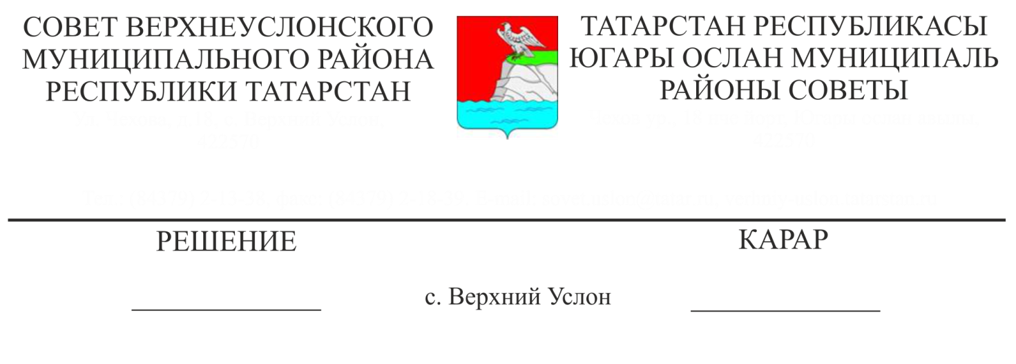

14.12.2018 № 39-448

2019 елда Югары Ослан муниципаль районында федераль һәм республика программаларын гамәлгә ашыру турында

Югары Ослан муниципаль районы Башкарма комитеты җитәкчесе Л. С. Хәкимҗановның Югары Ослан районында 2019 елда федераль һәм республика программаларын гамәлгә ашыру турында мәгълүматны тыңлап,

Югары Ослан муниципаль районы Советы

карар итте:

1. 2019 елда Югары Ослан муниципаль районында федераль һәм республика программаларын гамәлгә ашыру турында мәгълүматны игътибарга алырга.
2. Югары Ослан муниципаль районы Башкарма комитетына тәкъдим итәргә:

-Программаларны гамәлгә ашыруның календарь срокларын контрольгә алырга;

-төзелеш-монтаж эшләрен башкару сыйфатына аерым игътибар бирергә.

3. Авыл җирлекләре башлыкларына Программаларны гамәлгә ашыруда актив катнашырга тәкъдим итәргә.

- объектлар төзү өчен билгеләнгән срокларда җир кишәрлекләрен чебиләп алырга һәм кадастр исәбенә куярга;

- объектларны финанслауга авыл җирлекләре бюджетларында өстәмә акчалар табарга;

-төзелеш эшләре барышында Югары Ослан муниципаль районы Башкарма комитеты белән төзелеш эшләренең сыйфатын һәм срокларын тикшереп тору буенча тыгыз элемтәдә торырга.

4. Әлеге карарны Югары Ослан муниципаль районының рәсми сайтында урнаштырырга.

5. Әлеге карарның үтәлешен тикшереп торуны Югары Ослан муниципаль районы Советының законлылык, хокук тәртибе һәм регламент буенча даими комиссиясенә йөкләргә.

Совет рәисе урынбасары,

Югары Ослан муниципаль районы Башлыгы урынбасары С.В Осянин